**令和６年度　泉大津市家庭教育フォーラム**

**「未来に向かう力を育むアタッチメント」**

９月28日（土曜日）泉大津市テクスピア大阪　小ホールにおいて「令和６年度　泉大津市家庭教育フォーラム」が開催され、その様子を訪問取材しました。

***１．泉大津市の「未来に向かう力の育成」と「家庭教育支援」の取組み***

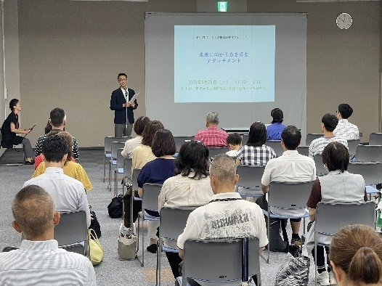開会にあたり、泉大津市教育委員会教育長より、泉大津市の取組みについて紹介がありました。

・家庭教育支援について、教育委員会事務局とこども育成課が連携し、

取組みを進めている。

・カウンセリングマインドを学んだ家庭教育支援員が、幼稚園、こども園、保育園で登園指導等を行うことにより、顔の知った支援員が小学校にいることになり、就学時における保護者や子どもたちの安心感につながっている。

・就学前における未来に向かう力（非認知能力）を育む教育の推進は、保護者や子どもたちの安心感だけでなく、学力向上における成果として出てきていると実感している。

　最後に、「未来に向かう力は、日常生活の様々な場面で育まれるということを本日のフォーラムで知っていただきたい。」と話されました。　泉大津市が、未来に向かう力の育成にいかに注力して取り組まれているかが、とてもよく伝わりました。

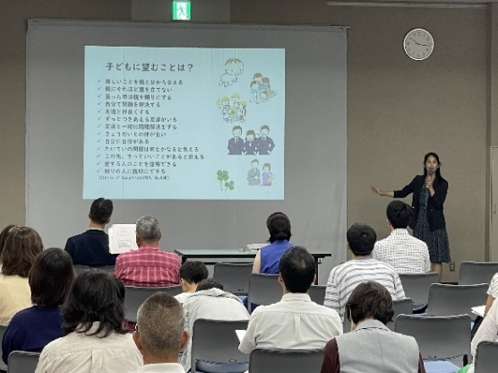***２.講演　　「未来に向かう力を育むアタッチメント」***

***講師：甲南大学　文学部*北川　恵　教授**

講演では、未来に向かう力を育むために、その土台となる安全基地の大切さや、子どもとの関わり方などのお話がありました。

中でも、子どもには、「アタッチメント」という「不安なときにくっついて、安心したい」本能があり、それを満たしてあげるための、「子どもたちの不安な気持ちへの寄り添い方」「十分な安心感がある時の子どもを見守る距離感」などについてのお話が印象深かったです。

特に、不安な気持ちを抱えている子どもに安心を与えるための親の関わり方として、①子どもの欲求や気持ちがわかること、②それに応えられること、の２つがポイントになる。ただし、100％応えることをめざすのではなく、「ほどよく（30％くらい応えられればOK）」を大切にして、子どものサインに気づけるように気を付けていければ良い、というお話が心に残りました。

（参加者の感想や質疑応答）

・アタッチメントについて勉強しているが、父親や祖父母の声かけが、自分の思っていることと違うと思う場面がある。どのように折り合いを付けたら良いのでしょうか。

講師より：一番は、伝えることが大切。今日の講演内容などで「こんなことを言っていた。」や、「親の言葉がけによる子ど

もの反応の違い」を伝えるなどはどうか。

（例）親が不在で、不安になって泣いている子どもの元に戻ってきた時の親の言葉がけによる反応の違い

【子どもの不安を受け止める言葉】もう大丈夫だよ。どこにも行かないよ。→泣き声がトーンダウンする。

【子どもの不安を受け止められていない言葉】ほら戻ってきたじゃない。→泣き声がトーンアップする。

北川先生のお話の後には、上のように、活発な質疑応答がなされ、参加者の意識の高さがとても印象的でした。

また、参加した保護者から、「ほどほどで良いという言葉に安心した。」という感想もあり、参加者がたくさんの元気をもらったフォーラムとなりました。

